**TRƯỜNG ĐẠI HỌC NÔNG LÂM TP HCM**

**KHOA CÔNG NGHỆ THÔNG TIN**



TÀI LIỆU PHÂN TÍCH CHỨC NĂNG

ĐỀ TÀI: WEBSITE BÁN SÁCH

**Giáo viên hướng dẫn: Sinh viên thực hiện:**

Thầy Phan Đình LongNguyễn Thị Thu Hà  
Lê Tấn Phát  
Võ Duy Tân

TP.HỒ CHÍ MINH, tháng 11 năm 2020

**Mục lục**

I. Phân tích chức năng: 3

1. Chức năng dành cho người dùng: 3

a) Đăng ký 3

b) Đăng nhập 3

c) Tìm kiếm, lọc, sắp xếp 4

d) Sản phẩm nổi bậc 4

e) Blog 4

f) Liên hệ 4

g) Giỏ hàng 5

h) Đặt hàng 5

i) Quản lý thông tin cá nhân 5

2. Chức năng dành cho quản trị viên: 6

# Phân tích chức năng:

## Chức năng dành cho người dùng:

### Đăng ký

|  |  |
| --- | --- |
| Mô tả | - Cung cấp chức năng đăng kí thành viên giúp cho khách hàng có thể đặt hàng tại website, nhận xét sản phẩm, đóng góp ý kiến,… |
| Kích hoạt | - Khi khách click vào chức năng đặt hàng, đóng góp ý kiến |
| Quá trình xử lý | - Hệ thống yêu cầu người dùng nhập thông tin bắt buộc:  + Email hoặc số điện thoại,  + Mật khẩu.  - Kiểm tra tính hợp lệ thông tin khách hàng nhập.  - Kiểm tra CSDL đã tồn tại Email hoặc số điện thoại chưa, nếu chưa thì lưu vào CDSL, trùng thì báo lỗi tài khoản này đã tồn tại. |
| Vị trí | - Góc bên phải phần header.  - Phần đầu trong content của trang thanh toán. |
| Thông tin đầu ra | - Hiển thị thông báo khi đăng ký thành công hoặc đăng ký không thành công.  - Nếu thành công thì tự động đăng nhập và chuyển hướng đến trang chủ. Không thành công thì báo lỗi và quay lại Form đăng ký. |

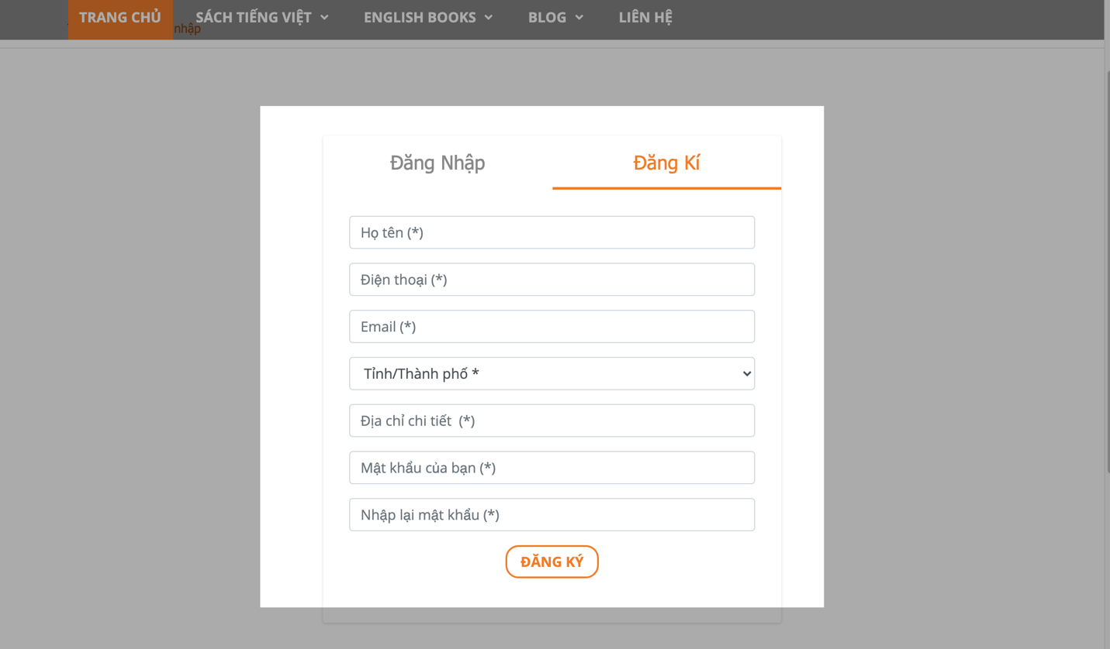

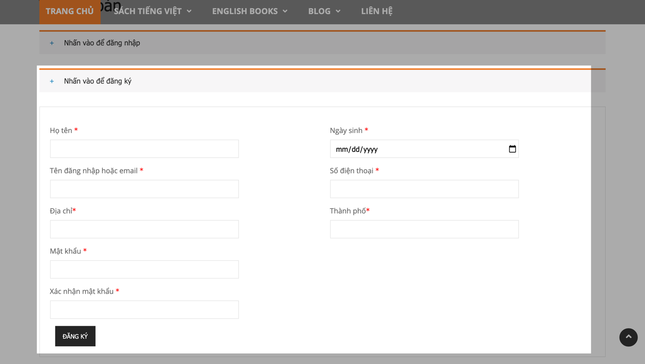

### Đăng nhập

|  |  |
| --- | --- |
| Mô tả | - Đăng nhập để khách hàng có thể đặt hàng tại webstie, nhận xét sản phẩm, đóng góp ý kiến,… |
| Kích hoạt | - Khi khách hàng click vào đặt hàng, đóng góp ý kiến,… |
| Quá trình xử lý | - Hệ thống yêu cầu khách hàng nhập:  + Email hoặc số điện thoại  + Mật khẩu  - Kiểm tra tính hợp lệ của thông tin khách hàng nhập.  - Kiểm tra Email, số điện thoại có tồn tại trong CSDL hay không.  - Nếu Email, số điện thoại tồn tại thì kiểm tra mật khẩu có đúng không.  - Nếu khách hàng quên mật khẩu thì đưa ra chức năng lấy lại mật khẩu.  - Nếu chưa là thành viên thì đăng ký thành viên. |
| Vị trí | - Góc bên phải phần header.  - Phần đầu trong content của trang thanh toán. |
| Thông tin đầu ra | - Hiện thị thông báo đăng nhập thành công, chuyển đến trang chủ nếu Email (số điện thoại) và mật khẩu hợp lệ  - Nếu sai Email (số điện thoại) hoặc sai mật khẩu thông báo đăng nhập thất bại và quay lại Form đăng nhập. |

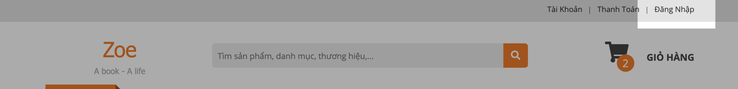

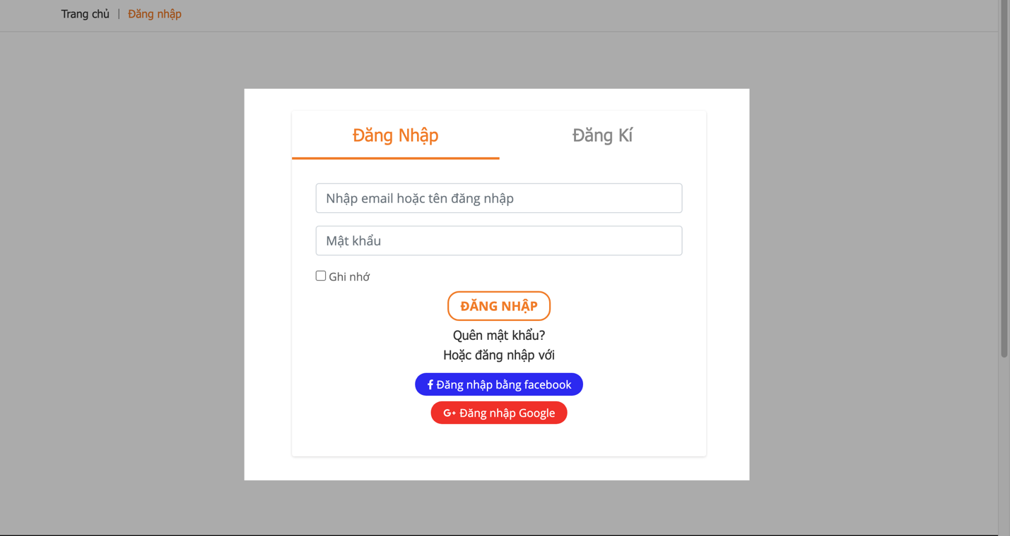

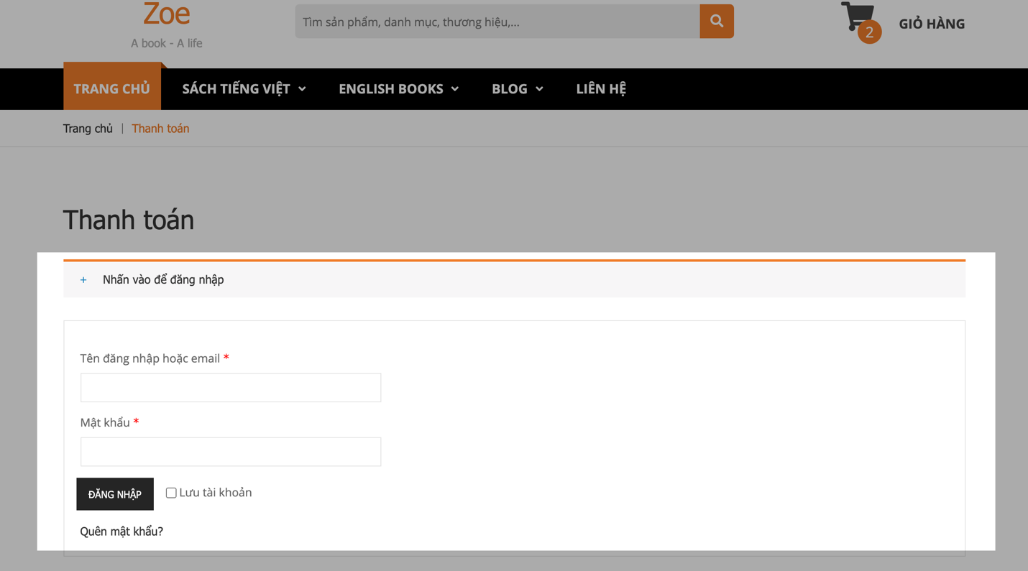

### Tìm kiếm

|  |  |
| --- | --- |
| Mô tả | - Tìm kiếm nhanh chóng các sản phẩm khách hàng mong muốn. |
| Kích hoạt | - Hiện thị trong header tất cả các trang. |
| Quá trình xử lý | - Người dùng nhập tên sách, tên tác giả,… muốn tìm kiếm.  - Nhấn biểu tượng tìm kiếm.  - Tìm kiếm trong CSDL, trả về các record có các thuộc tính chứa chuỗi khách hàng tìm kiếm. |
| Vị trí | - Thanh tìm kiếm nằm ở giữa phần header. |
| Thông tin đầu ra | - Hiển thị các sản phẩm tìm thấy lên website, hiện thị thông báo khi không tìm thấy. |

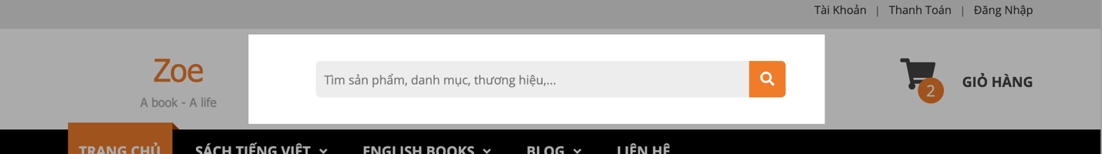

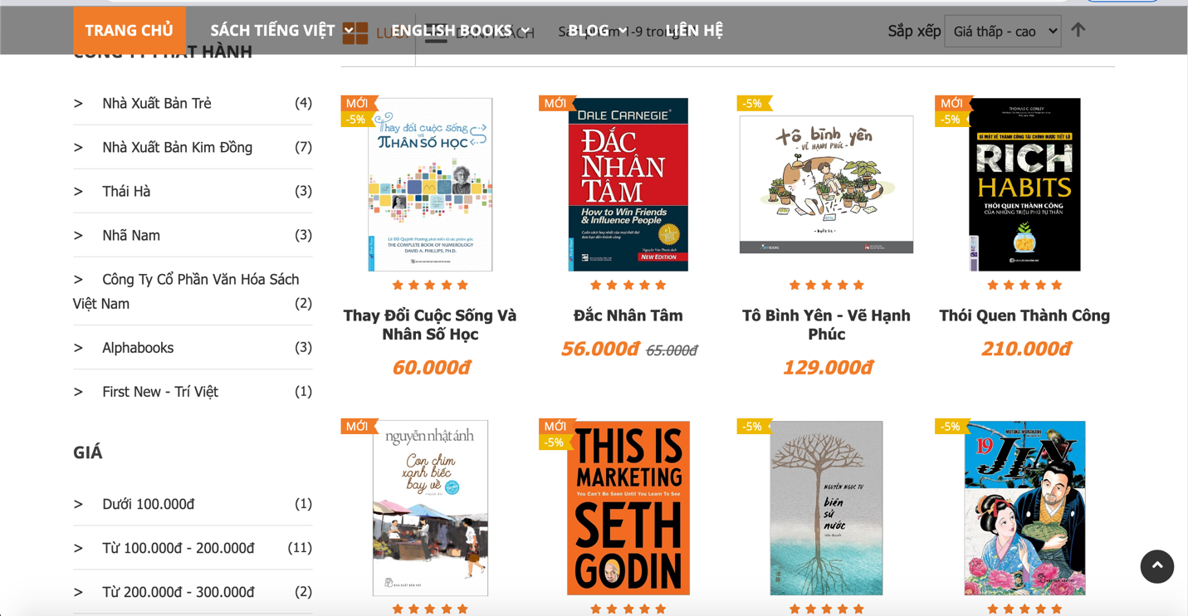

### Sắp xếp kết quả

|  |  |
| --- | --- |
| Mô tả | - Sắp xếp kết quả tìm kiếm theo:  + Giá tăng dần,  + Giá giảm dần,  + Giảm giá nhiều,  + Bán chạy. |
| Kích hoạt | - Khi khách hàng chọn 1 trong các tuỳ chọn sắp xếp, mặc định là sắp xếp giá thấp – cao. |
| Quá trình xử lý | - Người dùng chọn tuỳ chọn sắp xếp.  - Sắp xếp kết quả trên giao diện theo tuỳ chọn sắp xếp. |
| Vị trí | - Thanh tìm kiếm nằm ở giữa phần header.  - Phần lọc nằm bên trái phần content trang kết quả tìm kiếm.  - Phần sắp xếp ở góc trên bên phải phần content trang kết quả tìm kiếm. |
| Thông tin đầu ra | - Hiển thị các sản phẩm tìm thấy lên website, hiện thị thông báo khi không tìm thấy. |

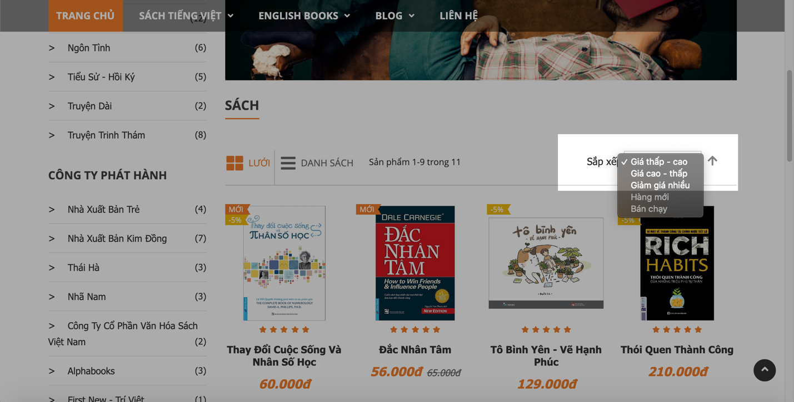

### Lọc sách

|  |  |
| --- | --- |
| Mô tả | - Lọc sản phẩm:  + Nhà phát hành,  + Thể loại sách,  + Nhóm giá. |
| Kích hoạt | - Khi khách hàng chọn 1 trong các tuỳ chọn lọc. |
| Quá trình xử lý | - Người dùng chọn tuỳ chọn lọc.  - Lọc sản phẩm từ CSDL theo tuỳ chọn lọc. |
| Vị trí | - Nằm bên trái phần content. |
| Thông tin đầu ra | - Hiển thị các sản phẩm thoả điều kiện lọc. |

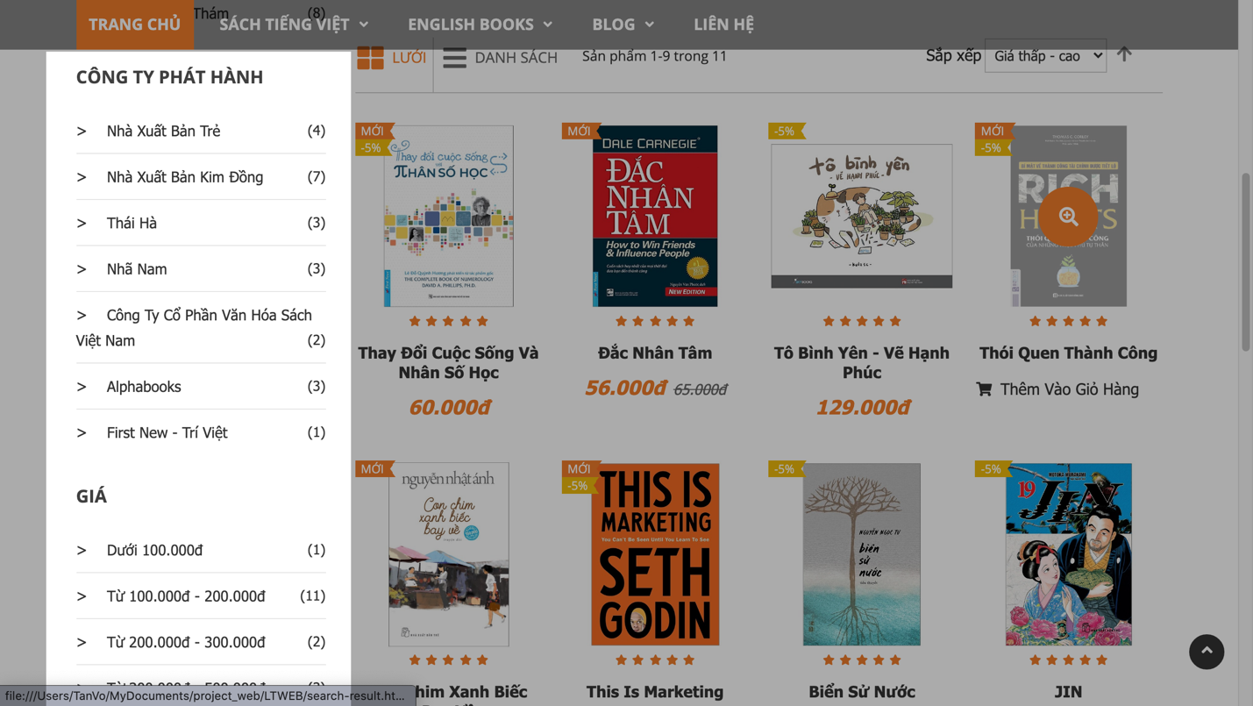

### Sản phẩm nổi bậc

|  |  |
| --- | --- |
| Mô tả | - Giới thiệu các sản phẩm hấp dẫn, mới ra mắt, bán chạy,… |
| Kích hoạt | - Khi vào trang chủ của website |
| Quá trình xử lý | - Load bài viết từ CSDL |
| Vị trí | - Phần content của trang chủ. |
| Thông tin đầu ra | - Các sản phẩm mới ra mắt, bán chạy, giảm giá. |

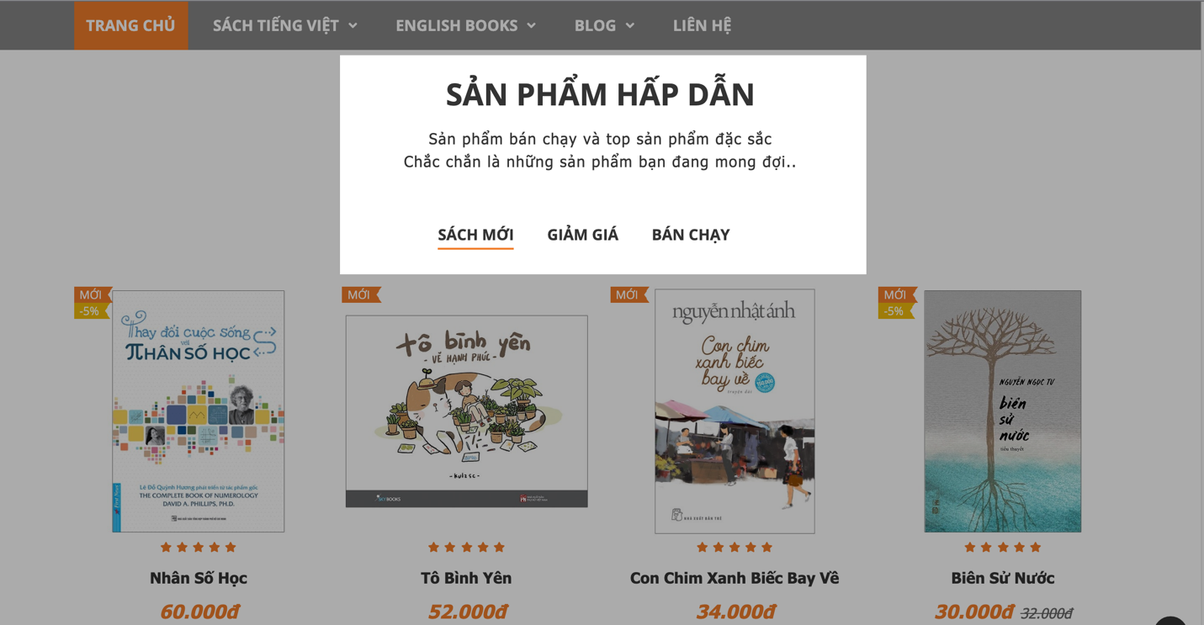

### Blog

|  |  |
| --- | --- |
| Mô tả | - Cung cấp các bài viết về sách, ngày hội sách,… |
| Kích hoạt | - Khi khách hàng click vào menu Blog |
| Quá trình xử lý | - Load bài viết từ CSDL |
| Vị trí | - Item blog trên thanh menu.  - Trang blog. |
| Thông tin đầu ra | - Các bài viết về sách mới ra mắt, các ngày hội sách đã và đang diễn ra,… |

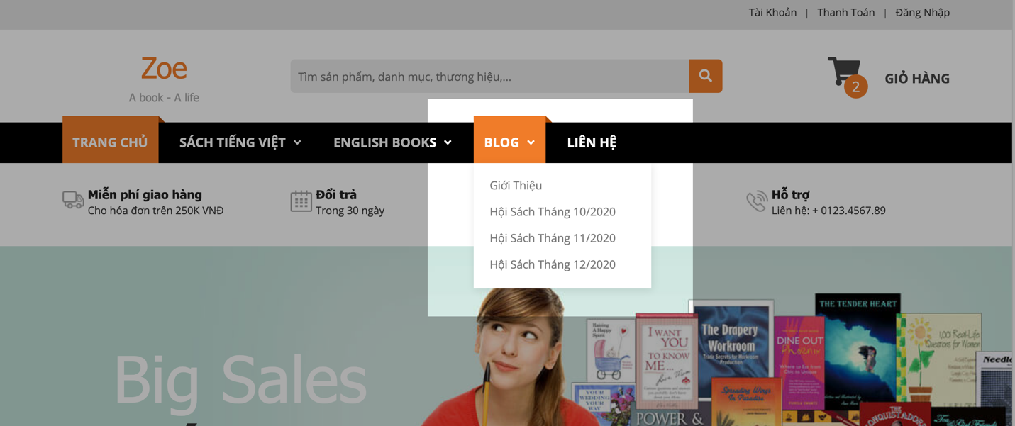

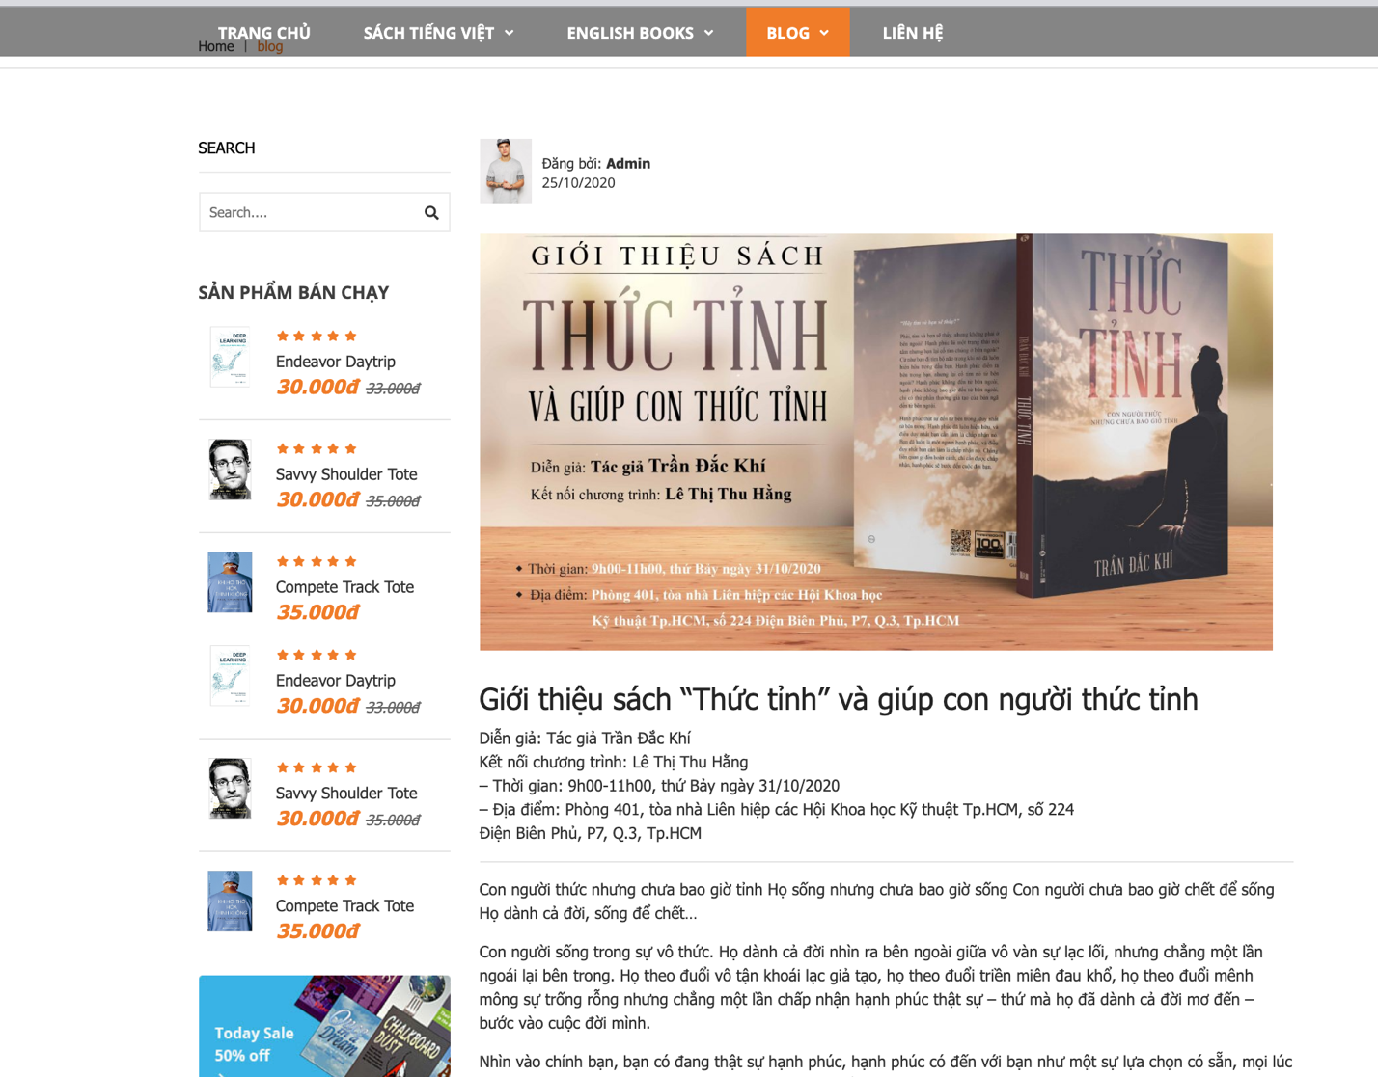

### Liên hệ

|  |  |
| --- | --- |
| Mô tả | - Người dùng có thể tìm địa chỉ, email, số điện thoại.  - Đóng góp ý kiến qua form góp ý. |
| Kích hoạt | - Khi người dùng click menu liên hệ. |
| Quá trình xử lý | - Chuyển hướng đến trang liên hệ khi người dùng click menu liên hệ.  - Người dùng nhập các thông tin:  + Họ tên.  + Email.  + Tiêu đề.  + Nội dung  - Nhấn gửi.  - Thông tin được sẽ gửi về CSDL. |
| Vị trí | - Menu liên hệ trên thanh menu, vị trí cuối cùng.  - Trang liên hệ. |
| Thông tin đầu ra | - Thông báo đã gửi góp ý thành công. |

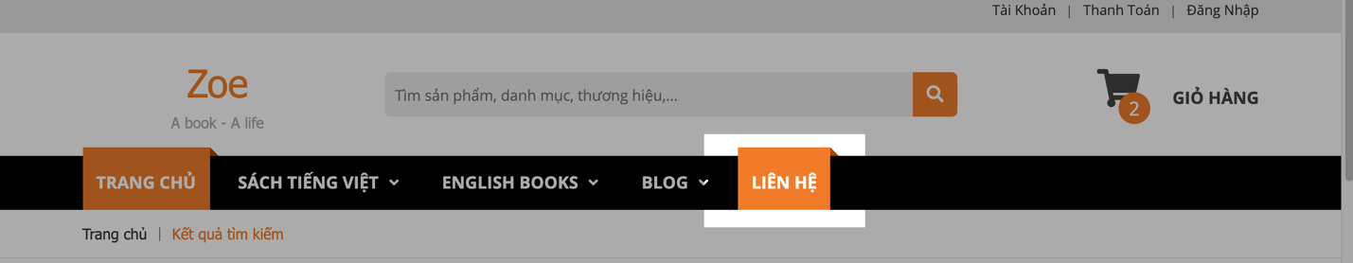

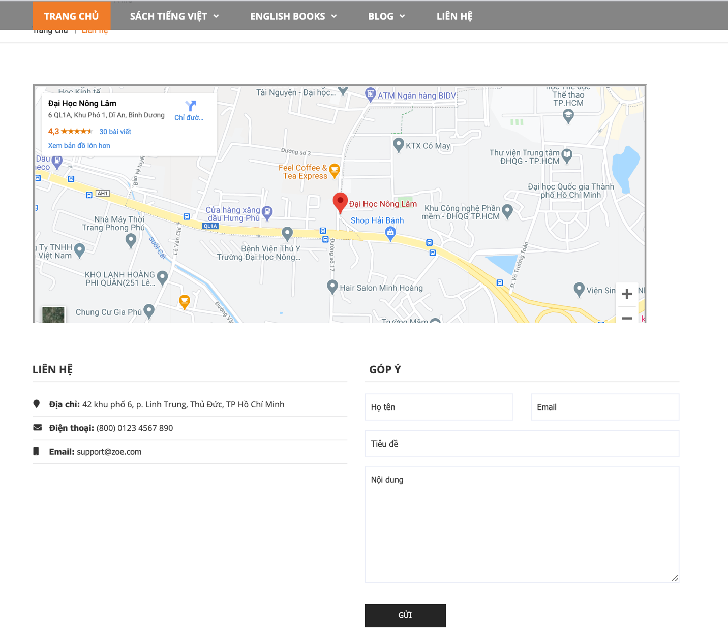

### Giỏ hàng

|  |  |
| --- | --- |
| Mô tả | - Cung cấp giỏ hàng ảo cho khách hàng |
| Kích hoạt | - Khi khách hàng đặt hàng hoặc xem giỏ hàng |
| Quá trình xử lý | - Khách hàng ấn vào biểu tượng giỏ hàng, chuyển đến trang chi tiết giỏ hàng, load thông tin từ CSDL. |
| Vị trí | - Giỏ hàng nằm ở header, góc bên phải. |
| Thông tin đầu ra | - Hiển thị các sản phẩm khách hàng đã chọn mua.  - Số lượng từng sản phẩm, giá tiền.  - Tổng tiền của giỏ hàng |

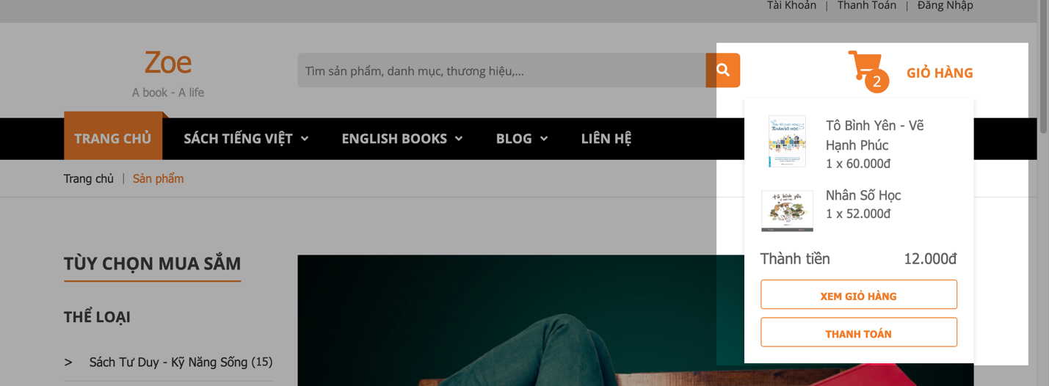

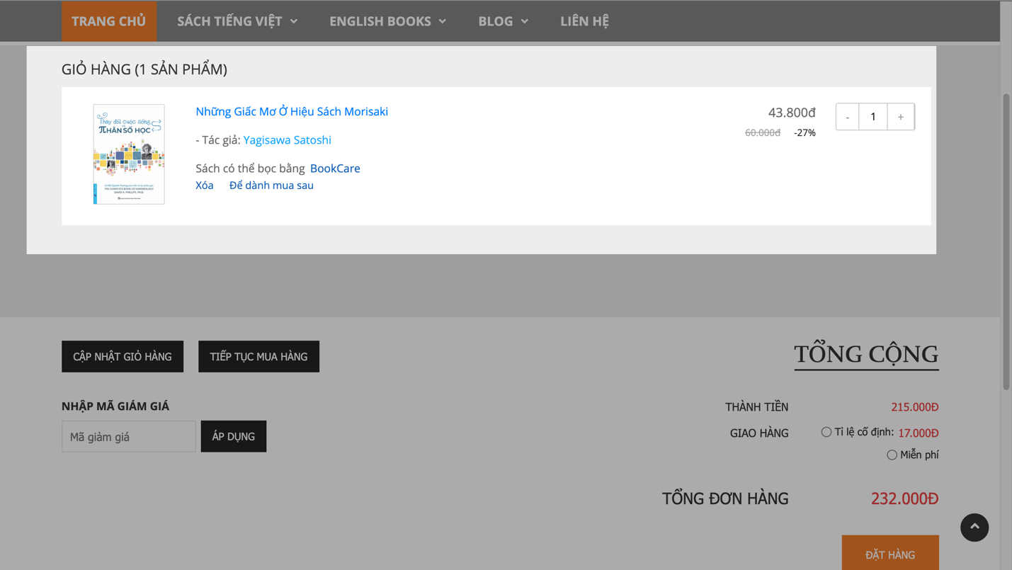

### Đặt hàng

|  |  |
| --- | --- |
| Mô tả | - Khách hàng đặt hàng các sản phẩm trong giỏ hàng. |
| Kích hoạt | - Khi khách hàng chọn thanh toán. |
| Quá trình xử lý | - Nếu chưa đăng nhập, khách hàng cần đăng ký và đăng nhập.  - Nhập thông tin cá nhân, địa chỉ,…  - Chọn phương thức thanh toán.  - Hệ thống tạo đơn hàng với các thông tin khách hàng cung cấp.  - Xoá sản phẩm trong giỏ hàng. |
| Vị trí | - Nút đặt hàng nằm ở cuối phần giỏ hàng, góc bên phải. |
| Thông tin đầu ra | - Hiển thị các sản phẩm khách hàng đã chọn mua.  - Số lượng từng sản phẩm, giá tiền.  - Tổng tiền của đơn hàng.  - Thông tin khách hàng.  - Phương thức thanh toán. |

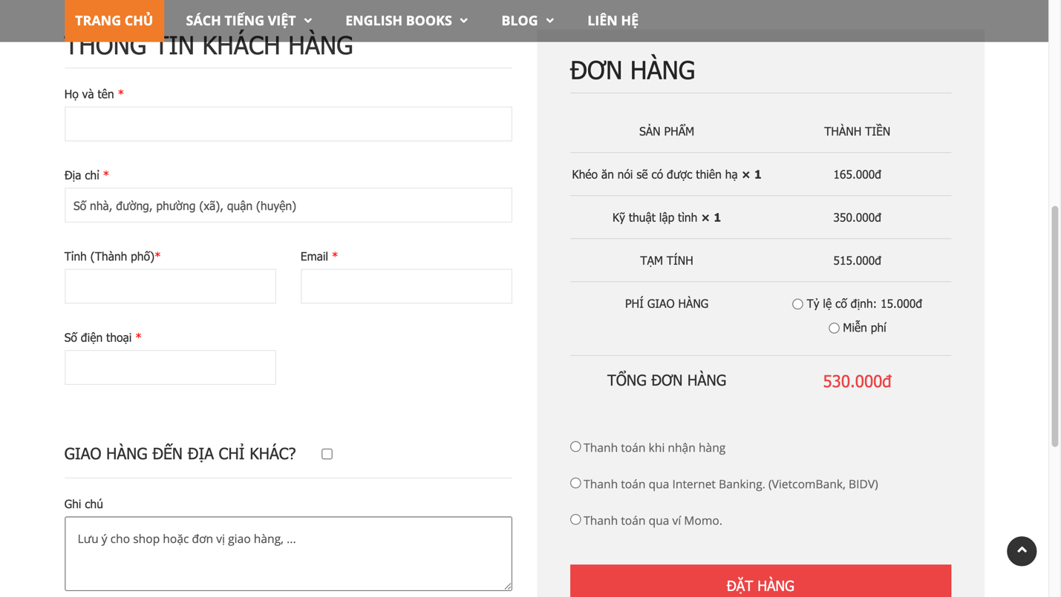

### Quản lý thông tin cá nhân

|  |  |
| --- | --- |
| Mô tả | - Giúp khách hàng quản lý thông tin cá nhân.  - Quản lý các đơn hàng (trạng thái đơn hàng, nhật ký các đơn hàng,…) |
| Kích hoạt | - Khi khách hàng chọn tài khoản của tôi. |
| Quá trình xử lý | - Cho khách hàng xem thông tin cá nhân, thông tin nhật ký, trạng thái đơn hàng.  - Nếu khách hàng thay đổi thông tin, nhấn thay đổi thì lưu thông tin mới vào CSDL. |
| Vị trí | - Ở phần header, trên cùng, góc phải. |
| Thông tin đầu ra | - Hiển thị thông tin khách hàng.  - Hiển thị các đơn hàng. |

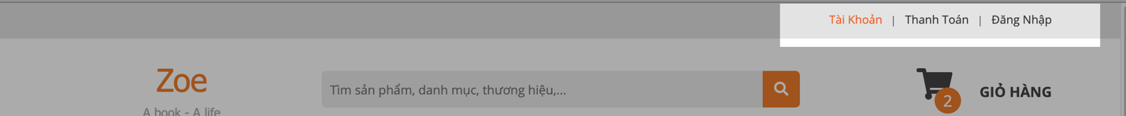



### Lấy lại mật khẩu:

|  |  |
| --- | --- |
| Mô tả | - Nếu khách hàng quên mật khẩu, khách hàng sẽ được cấp mâtk khẩu mới. |
| Kích hoạt | - Khách hàng click quên mật khẩu ở form đăng nhập. |
| Quá trình xử lý | - Khách hàng nhập email hoặc số điện thoại.  - Khách hàng nhấn Nhận mật khẩu mới.  - Hệ thống kiểm tra email hoặc số điện thoại, nếu có trong CSDL thì gửi mật khẩu mới cho khách hàng. |
| Vị trí | - Trang đăng nhập “Quên mật khẩu”, trang quên mật khẩu. |
| Thông tin đầu ra | - Thông báo đã gửi email nếu hợp lệ.  - Thông báo email không hợp lệ nếu không có trong CSDL. |

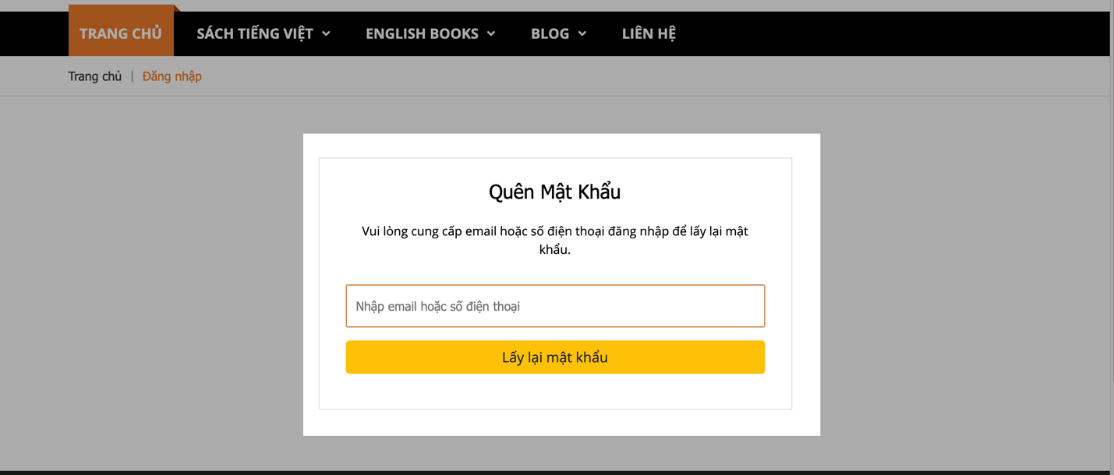

## Chức năng dành cho quản trị viên: